ΛΥΣΗ
Ξέρουμε ότι $\hat{Α}$ = 48^{ο}, $\hat{B }$= 53^{ο}, $\hat{Ε}$ = 79^{ο} και $\hat{Ζ}$ = 48^{ο}.
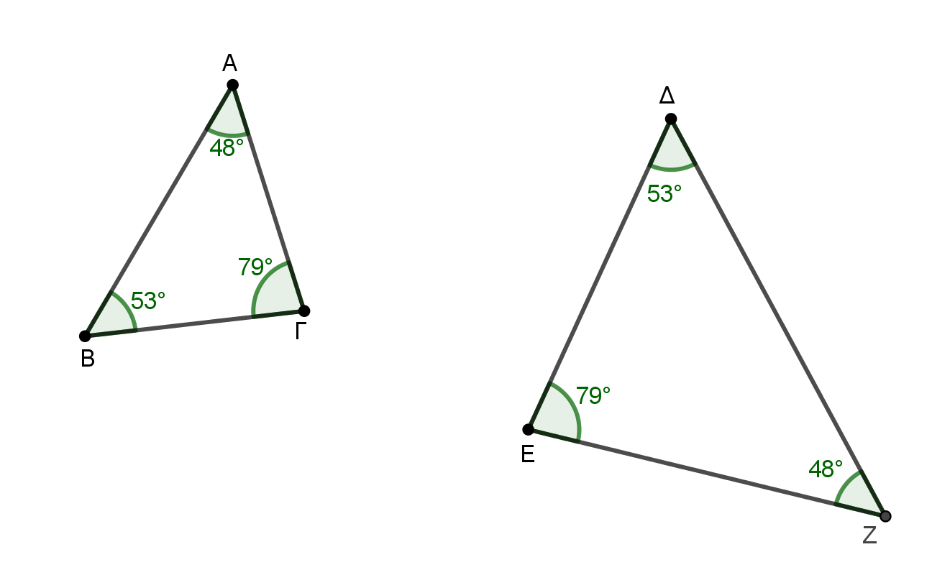
α) Το άθροισμα των γωνιών του τριγώνου ΑΒΓ είναι 180^{ο}. Οπότε $\hat{Γ}$ = 180^{ο} – ( 48^{ο} + 53^{ο} ) =
180^{ο} – 101^{ο} = 79^{ο}. Αντίστοιχα στο τρίγωνο ΔΕΖ έχουμε $\hat{Δ}$ = 180^{ο} – (79^{ο} + 48^{ο}) = 180^{ο} – 127^{ο} = 53^{ο}.
β)
- Στα τρίγωνα ΑΒΓ και ΔΕΖ έχουμε$: \hat{Α}$ =$\hat{Ζ}$ = 48^{ο}, $\hat{B }$=$\hat{Δ}$ = 53^{ο}, $\hat{Γ}$ = $\hat{Ε}$ = 79^{ο}.
Τα δύο τρίγωνα έχουν τις γωνίες τους ίσες μια προς μία, οπότε είναι όμοια.
- Στα όμοια τρίγωνα οι πλευρές που είναι απέναντι από τις ίσες γωνίες σχηματίζουν λόγους ίσους μεταξύ τους. Οπότε $\frac{ΒΓ}{ΔΕ}$ = $\frac{ΑΓ}{ΕΖ}$ = $\frac{ΑΒ}{ΔΖ}$ .

